11.1 试根据（11.12）式，证明演化算符U（t，t_{o}）满足：
（完成人：肖钰斐 审核人：谷巍）
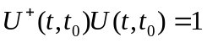
证：
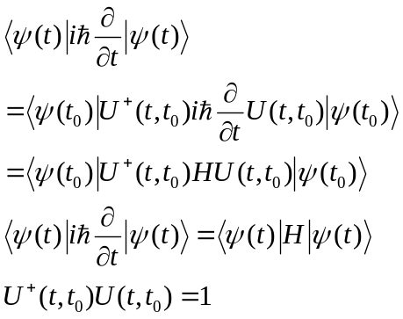
#

  - 试用两种方法，求一维谐振子的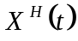和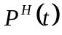的明显形式。
（做题者：班卫华 审核者：何贤文）
解:一维谐振子的哈密顿量为：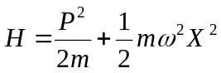
（1）在薛定谔绘景中,
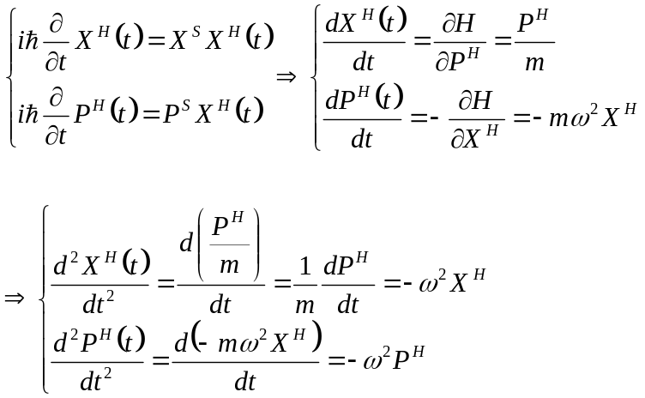
令其解为：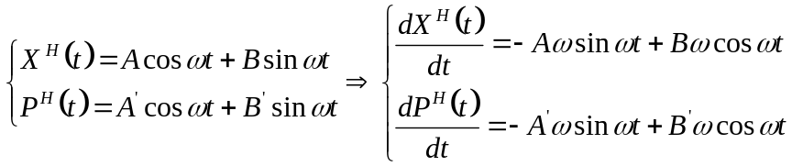
在时，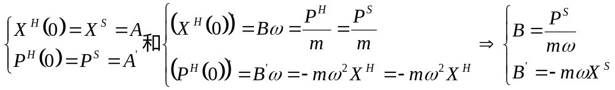

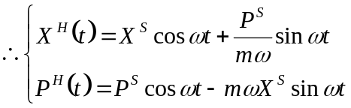

（2）在H绘景中
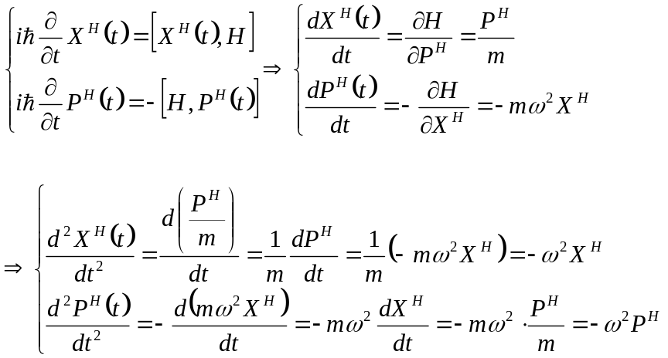

令其解为：

在时
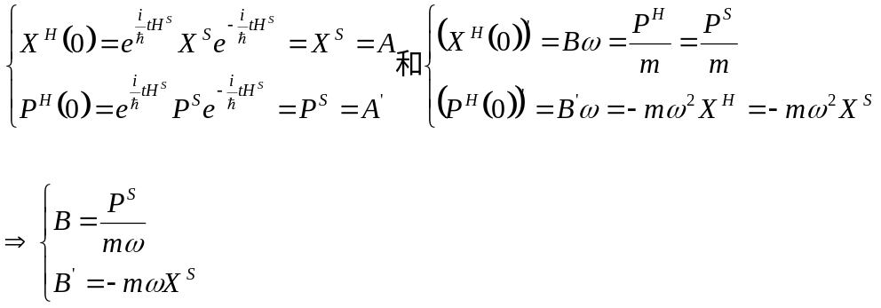

#

练习 11.3 试求一维谐振子的下列对易关系: （原著:梁立欢）
- 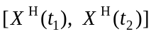，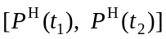
- 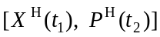
解 薛定谔绘景下，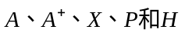间有如下关系:
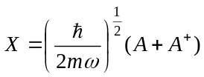 (1)
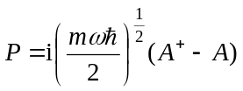 (2)
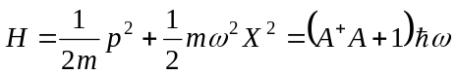 (3)
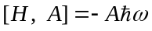 (4)
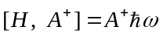 (5)
而在海森伯绘景里，
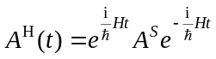 (6)
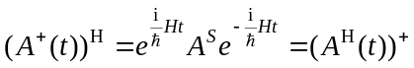 (7)
根据海森伯绘景的运动方程，
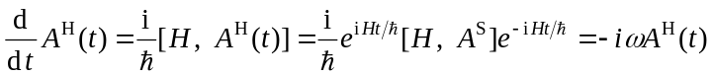 (8)
解为
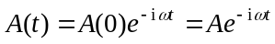 (9)
取共轭，即得
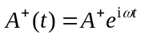 (10)
由于算符之间的关系在两个绘景中是一样的，把(1)、(2)式换成海森伯表象，得
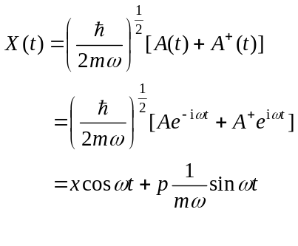
(11)
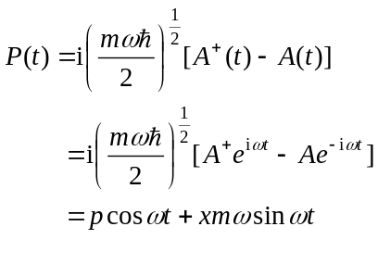
(12)
- 和(12)式中，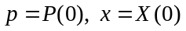.
利用(11)和(12)式，可得在海森伯绘景中:
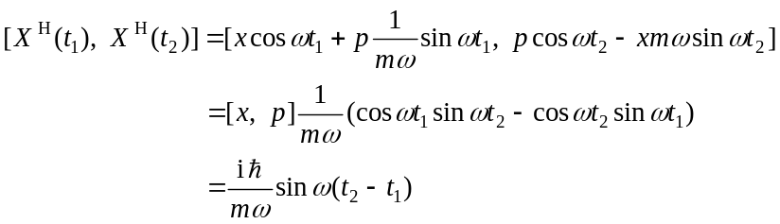
类似地，可得
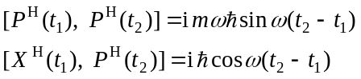

练习11.4 试从量子力学的哈密顿正则方程（11.26）式和（11.22）式推出薛定谔绘景中的运动方程（11.18）和（11.19）式。 （张伟）
解
幺正变换选用这个系统的演化算符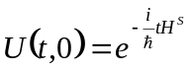进行，其中H^{s}是不含时的，则应有
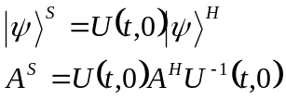
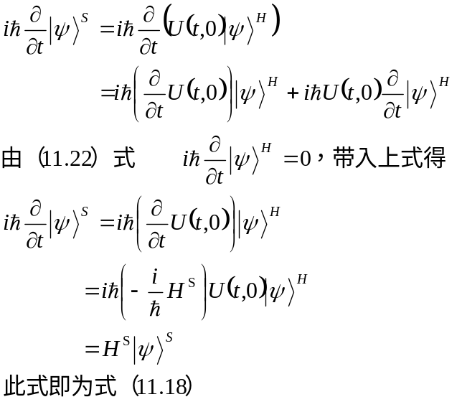
由（11.26）式可得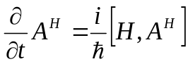
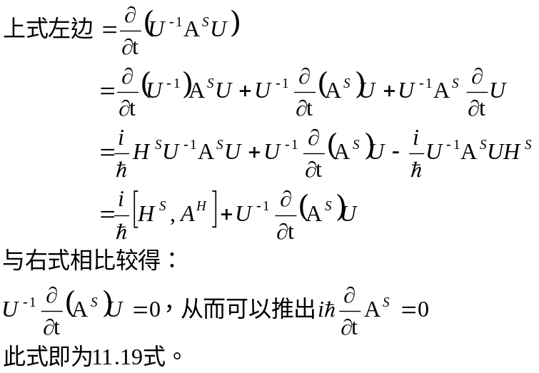

练习 11.5 一维谐振子受到与位移成正比的微扰作用，在薛定鄂绘景中其哈密顿为
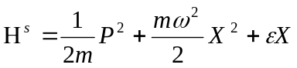
为一小量.试用两种方法求此系统在相互作用绘景中的演化算符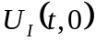.（谷巍）
解：（方法1）
对一个一维谐振子，受到与位移成正比的微扰作用，其中为一小量，它的哈密顿是
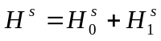 (1)
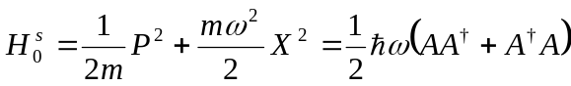 (2)
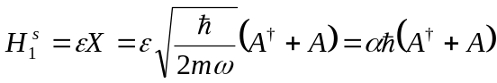 (3)
其中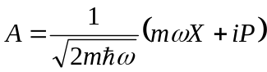 , 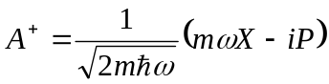 , 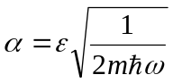 .
在相互作用绘景中，态矢量的演化关系为：
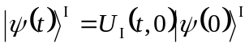 (4)
将其代入薛定谔方程中，求得演化算符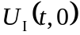的级数解为：
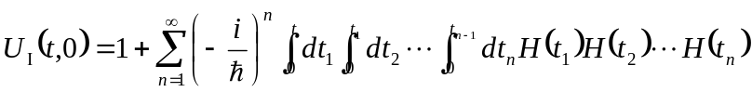
取演化算符的前三相：
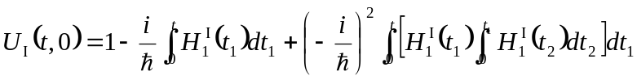 (5)
对此，我们先求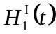,它是由薛定谔绘景中的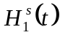经过变换得到的，所用的变换算符为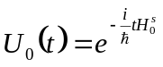,故可知：
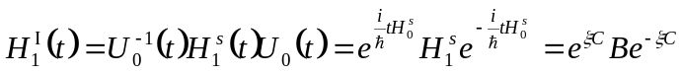 (6)
式中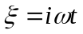 , 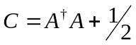 , 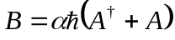 .根据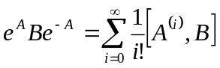可知：
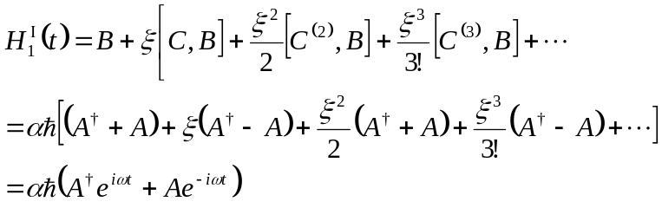 (7)
这是因为：
由（7）式可知，（5）式等号右边第二项和第三项分别为：
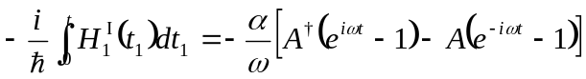 (8)
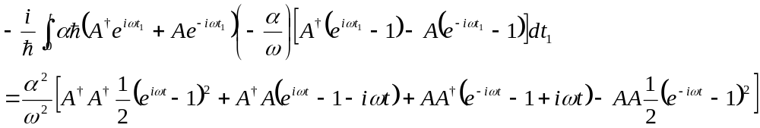
(9)
将（8）、（9）式代入（5）式中，则演化算符为：
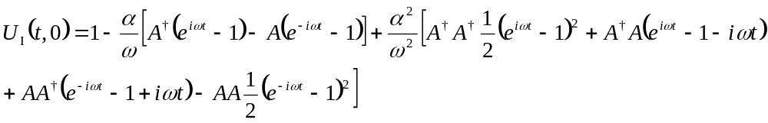

（方法2）
解：对一个一维谐振子，受到与位移成正比的微扰作用，其中为一小量，它的哈密顿是
(10)
(11)
(12)
其中 , , .
在相互作用绘景中，态矢量的演化关系为：
(13)
将其代入薛定谔方程中得：
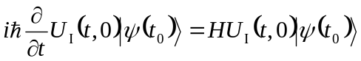 (14)
此式对同一系统的一切初态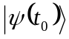成立，于是得演化算符满足的微分方程为
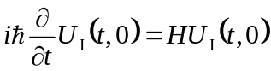 (15)
将（15）式两边对t积分，采用叠代法，则演化算符的级数解为：
(16)
式中各个积分中的变量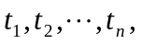必须满足：
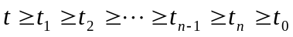
且当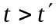时，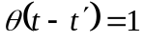,否则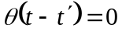
我们再定义一个时序算符C,再将（16）式两边对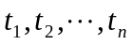积分，右边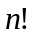项中的每一项都给出相同的贡献，于是可以把（16）式改写为：
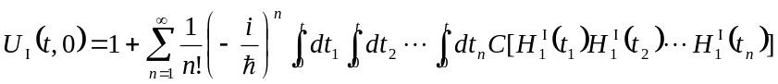 (17)
对此，我们先求,它是由薛定谔绘景中的经过变换得到的，所用的变换算符为,故可知：
(18)
式中 , , .根据可知：
(19)
这是因为：
又因为：
（20）
将（19）、（20）式代入（17）式可得：
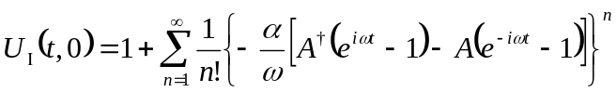 （21）
则演化算符为：
取演化算符的前三项，即：
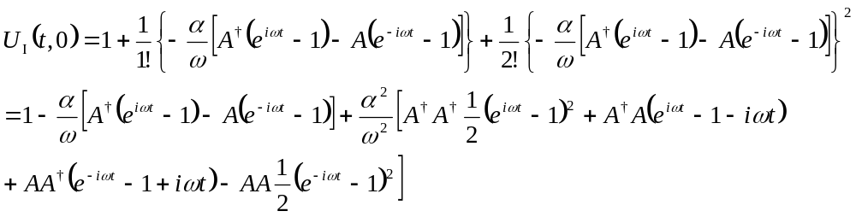
#

练习 11.6 一维谐振子带有电荷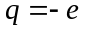，受随时间改变的均匀电场
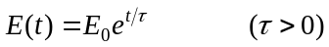
的作用，当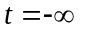时，谐振子处于基态，求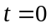时它处于n态的概率.
（原著:梁立欢）
解 对于一维谐振子，受到微扰
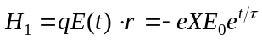 (1)
作用，它的哈密顿量是
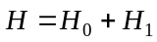 (2)
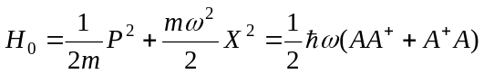 (3)
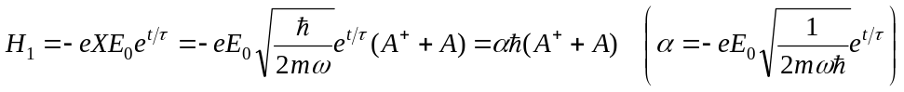 (4)
谐振子满足薛定谔方程（薛定谔绘景）:
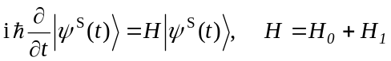 (5)
将谐振子波函数按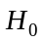的含时本征矢量展开:
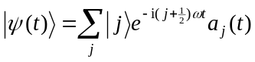 (6)
微扰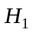的矩阵元为
(7)
将此式代入课文（11.45）式中，得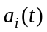的微分方程
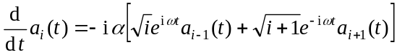 (8)
初态是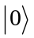，即该式的初始条件是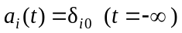.
用逐级近似法去解(8)式，把零级近似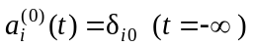代入(8)式右边，令取不同值，得:
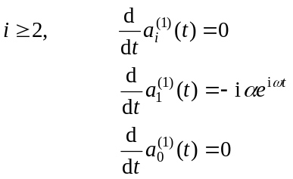
由上述方程解得一级近似的解为
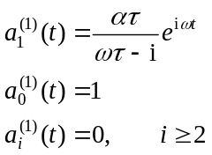
再把上述值代入(8)式求二级近似，
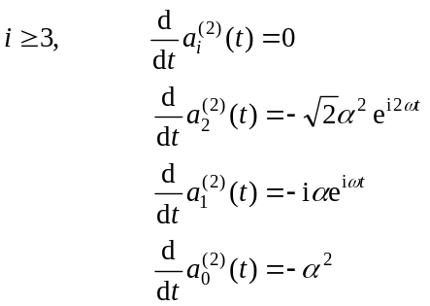
可以解出
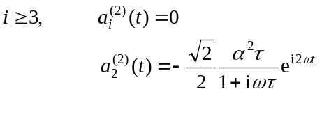
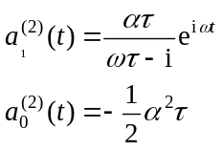
时，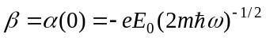，一维谐振子处于各态概率为



